**Задание кафедры**

Необходимо загрузить данные о произведенной продукции за последние три года (2014-2016). Основываясь на них требуется:

1. Исследовать данные и выбрать наиболее оптимальный метод сглаживания .
2. Убедиться в наличии/отсутствии сезонности и при наличии выделить ее.
3. Подготовить прогноз процесса, опираясь на выделенный тренд.
4. Составить линейную задачу и решить ее симплекс-методом.

***Вариант 2***

Имеется информация об объеме продаж продукции за три предыдущих года:

|  |  |  |  |  |  |  |  |  |  |  |  |  |
| --- | --- | --- | --- | --- | --- | --- | --- | --- | --- | --- | --- | --- |
| Товар | Месяц (2014) | | | | | | | | | | | |
| 1 | 2 | 3 | 4 | 5 | 6 | 7 | 8 | 9 | 10 | 11 | 12 |
| B | 46 | 48 | 44 | 45 | 44 | 45 | 43 | 42 | 41 | 43 | 46 | 44 |
| Товар | Месяц (2015) | | | | | | | | | | | |
| 1 | 2 | 3 | 4 | 5 | 6 | 7 | 8 | 9 | 10 | 11 | 12 |
| B | 44 | 41 | 41 | 39 | 42 | 40 | 38 | 38 | 39 | 41 | 41 | 40 |
| Товар | Месяц (2016) | | | | | | | | | | | |
| 1 | 2 | 3 | 4 | 5 | 6 | 7 | 8 | 9 | 10 | 11 | 12 |
| B | 41 | 41 | 39 | 35 | 38 | 34 | 33 | 37 | 36 | 33 | 37 | 40 |

На складе имеется возможность хранения 15 единиц продукции B.

Затраты на производство продукции B в 2 раза меньше в 1, 2, 11 и 12 месяц затрат на производство в другое время.

**Ход работы**

Загрузим данные из файла:



Рис. 1. Загрузка данных

Просмотрим загруженные данные:

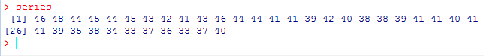

Рис. 2. Данные

После того, как мы прочитали данные в R, мы будем хранить данные в объекте типа временной ряд, так что мы сможем использовать множество функций R для анализа данных временных рядов. Для хранения данных в объекте временного ряда мы используем функцию ts(). Например, для хранения данных в переменной series в качестве объекта временного ряда мы набираем:

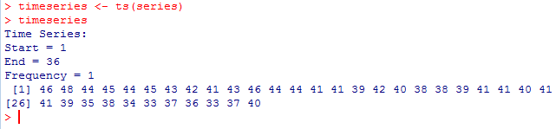

Рис. 3. Построение временного ряда

Укажем количество измерений сделанных за год, используя параметр frequency функции ts().Также укажем первый год, в который собирались данные, и первый интервал в году с помощью параметра start функции ts().

В итоге получили:

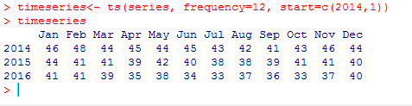

Рис. 4. Функция ts()

После того, как мы прочли данные временного ряда, построим график данные ряда при помощи функции plot.ts().

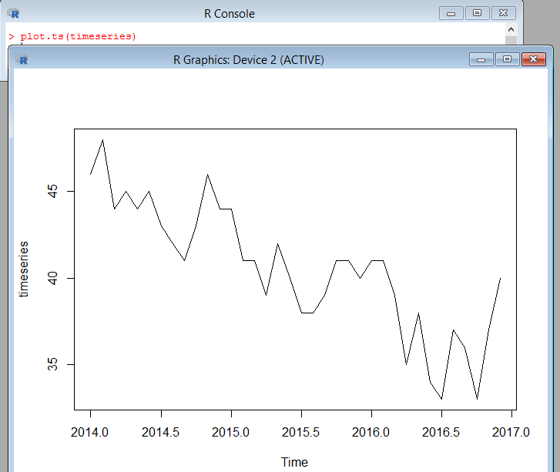

Рис. 5. График временного ряда

Мы можем видеть из графика, что временной ряд, вероятно, может быть описан при помощи аддитивной модели, поскольку случайные флуктации в данных примерно постоянны с течением времени.

**Сглаживание**

Возьмем метод сглаживания, например, вычисление простого скользящего среднего.

Функция SMA() пакета «TTR» может быть использована для сглаживания временного ряда при помощи скользящего среднего. Для использования этой функции нам необходимо установить пакет «TTR»:

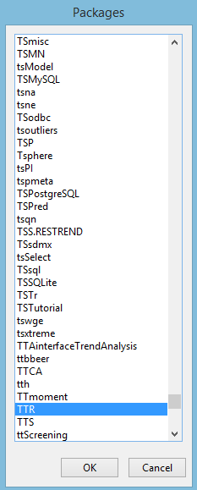

Рис. 6. Установка пакета «TTR»:

Как только установили пакет «TTR», можем загрузить пакет «TTR» введя:



Рис. 7. Загрузка пакета «TTR»

Используем функцию SMA() для сглаживания данных временного ряда. Для использования функции SMA() необходимо указать порядок (ширину) простого скользящего среднего, используя параметр n. Например, чтобы вычислить простое скользящее среднее порядка 2, мы устанавливаем n=2 в функции SMA. Для сглаживания временного ряда используем простое скользящее среднее порядка 2 и выведем результирующий график:

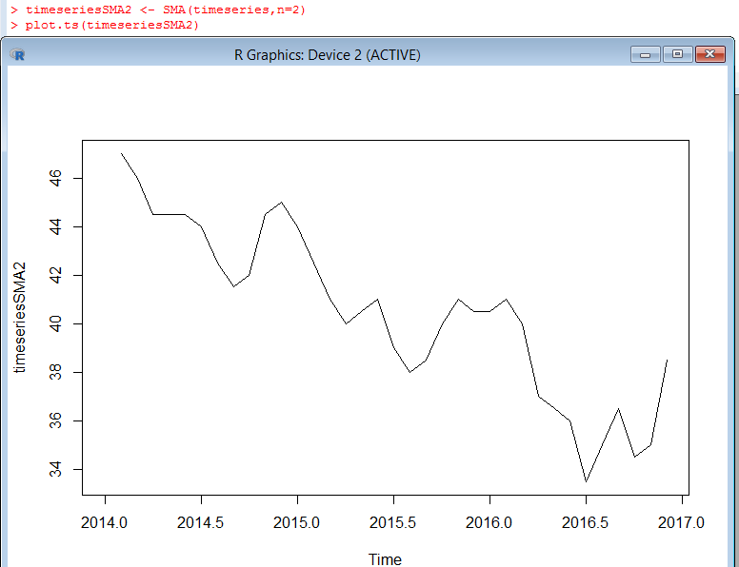

Рис. 8. График сглаженного ряда

Посмотрим график данных, сглаженных при помощи простого скользящего среднего порядка 8:

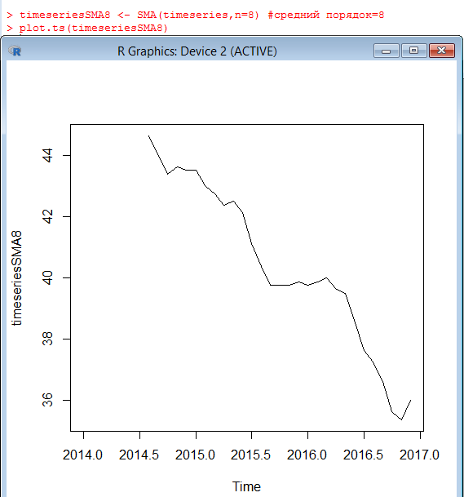

Рис. 9. График сглаженного ряда, порядок 8

Проведем дополнительные исследования различных методов сглаживания:

Таблица 1. Сравнение методов сглаживания

|  |  |  |
| --- | --- | --- |
| Наименование метода | Стандартная погрешность | Абсолютное отклонение |
| Скользящее среднее 2 месяца | 1,034151263 | 0,941176471 |
| Скользящее среднее 3 месяца | 1,375616883 | 1,28125 |
| Скользящее среднее 5 месяцев | 1,808498635 | 1,6 |
| Скользящее среднее 6 месяцев | 2,038275914 | 1,733333333 |
| Скользящее среднее 7 месяцев | 2,115809202 | 1,857142857 |
| Скользящее среднее 9 месяцев | 2,352087877 | 2,077777778 |
| Скользящее среднее 12 месяцев | 2,49654601 | 2,136904762 |
| Эксп. Сглаживание коэф. 0,1 | 1,932250459 | 1,823420096 |
| Эксп. Сглаживание коэф. 0,4 | 1,983688378 | 1,841415841 |
| Эксп. Сглаживание коэф. 0,7 | 2,077771274 | 1,857966313 |
| Эксп. Сглаживание коэф. 0,9 | 2,900518477 | 2,678893735 |

Рис. 10. Скользящее среднее по 2 месяцам

Рис. 10.1. Скользящее среднее по 5 месяцам

Рис. 10.2. Скользящее среднее по 7 месяцам

Рис. 10.3. Скользящее среднее по 12 месяцам

Наименьшей ошибкой обладает ряд, сглаженный скользящим средним за 2 месяца. Поэтому для дальнейших вычислений проведем сглаживание именно этим методом.

**Анализ ряда на наличие сезонной компоненты в языке R**

Для оценки тренда, периодической и нерегулярной составляющей этого(сглаженного) временного ряда мы вводим:

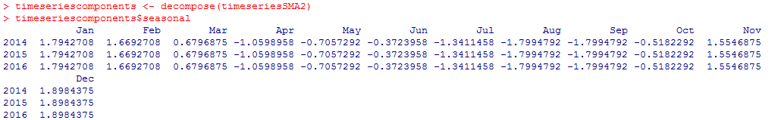

Рис. 11. Декомпозиция

Оценки значений сезонной компоненты приведены для месяцев с января по декабрь для каждого года. Наименьшее значение сезонной составляющей в августе и сентябре (примерно -1.79) и в июле(-1.34), что соответствует спаду продаж в июле-августе-сентябре каждого года.

Мы можем вывести оценки тренда, сезонной и нерегулярной компоненты временного ряда используя функцию plot(), например так:

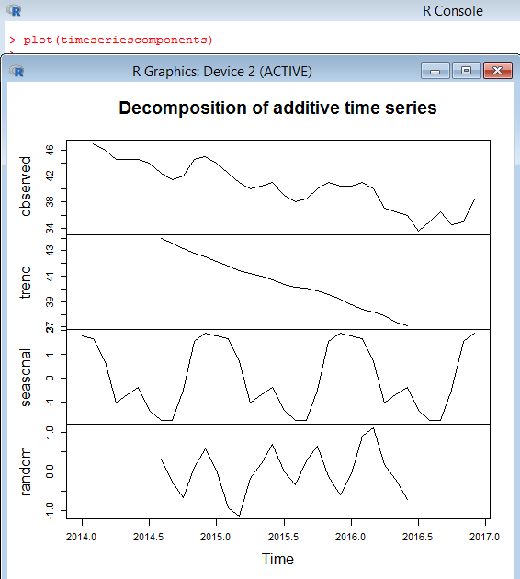

Рис. 12. Оценки тренда, сезонной и нерегулярной компоненты временного ряда

На графиках выше показан исходный временной ряд (верхний график), оценка составляющей тренда(второй сверху), оценка сезонной компоненты(третий сверху) и оценка случайной компоненты(последний). Мы видим, что оценка тренда уменьшилась с 44 в 2014 до 37 в середине 2016.



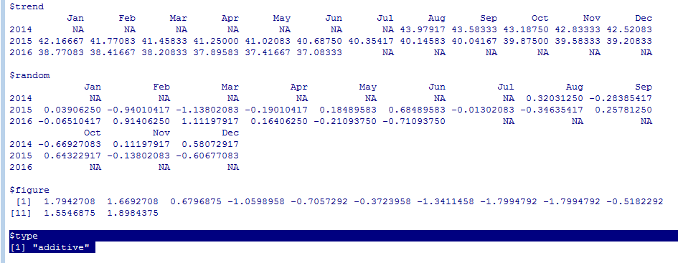

Рис. 13. Модель аддитивная

Теперь **исключаем сезонность** с графика:

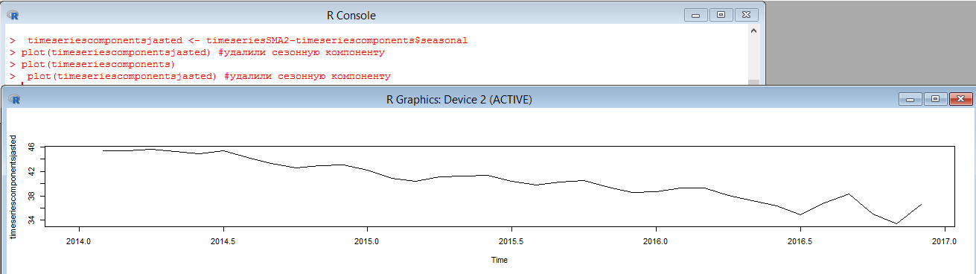

Рис. 14. Исключение сезонной компоненты

На графике видно, что сезонные перепады были удалены из исходного временного ряда. Получившийся временной ряд содержит только составляющую тренда и нерегулярную составляющую.

Таблица ряда без сезонной компоненты:

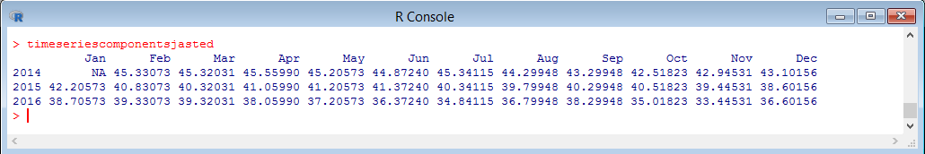

Рис. 15. Ряд без сезонной компоненты

**Автокорреляция**

Ну вот, а теперь попробуем понять, насколько наши данные периодичны и есть ли в них тренд:

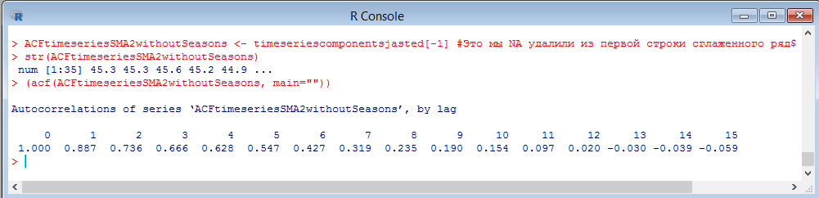

Рис. 16. Построение коррелограммы

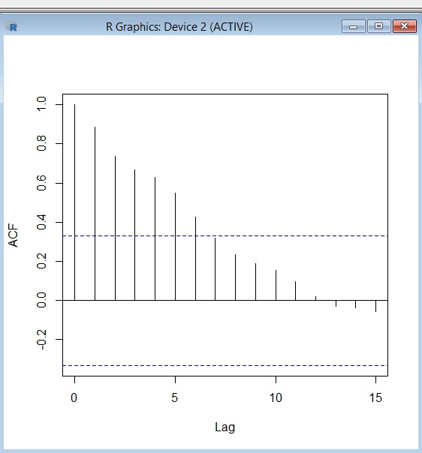

Рис. 17. Коррелограмма

Эта команда («auto-correlation function», ACF) выводит коэффициенты автокорреляции и рисует график автокорреляции.

Анализ значений автокорреляционной функции позволяет сделать вывод о наличии в изучаемом временном ряде линейной тенденции.  
  
**Выделение тренда и построение прогноза временного ряда в языке R**

Выделим тренд нашего временного ряда. Для этого применим метод наименьших квадратов. В нашем случае откликом будет временной ряд, а фактором – месяца, соответствующие взятию данных.

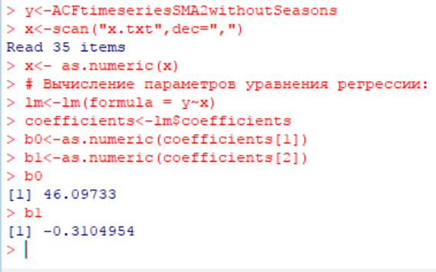

Рис. 18. Построение регрессии

Опираясь на полученные коэффициенты, мы можем описать тренд уравнением:

$$\hat{y}=46.09733-0.3104954*x$$

Теперь отобразим на графике наши исходные данные, и линию тренда.

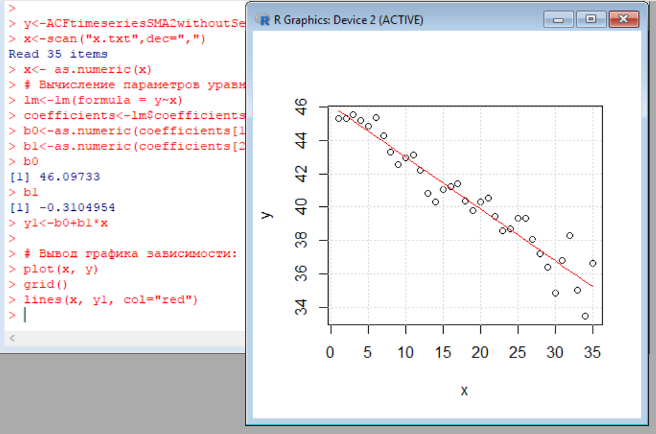

Рис. 19. График линейной регрессии

Для просмотра результатов линейной аппроксимации используем функцию summary().

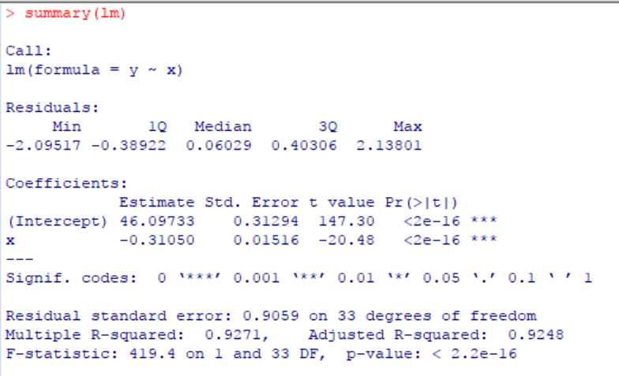

Рис. 20. Применение функции summary()

Полученные данные дают оценить, адекватно ли регрессия описывает начальные данные.

Стандартная ошибка регрессии описывает отклонение начальных данных от полученных модельных. В нашем случае $se=0.9059$.

Мы имеем данные на каждый месяц с 2014 по 2016 год. На основе этих данных необходимо построить прогноз на 2017 год. Методом, который успешно справляется с прогнозом временных рядов, имеющих тренд и сезонную компоненту, часто считают метод Хольта-Уинтерса.

Этот метод, названный именами его авторов, является изощренным усовершенствованием метода экспоненциального сглаживания временного ряда. Экспоненциальное сглаживание обеспечивает наглядное представление о тренде и позволяет делать краткосрочные прогнозы, а при попытке распространить прогноз на больший период получаются совершенно бессмысленные значения: создается впечатление, что развитие процесса в сторону роста или убывания совершенно прекратилось - на любой период будущего прогнозируются одни и те же значения отклика.

Более изощренный (или, если хотите, утонченный) метод Хольта-Винтерса успешно справляется и со среднесрочными, и с долгосрочными прогнозами, поскольку он способен обнаруживать микротренды (тренды, относящиеся к коротким периодам) в моменты времени, непосредственно предшествующие прогнозным, и экстраполировать эти тренды на будущее. И хотя возможна только линейная экстраполяция в будущее, в большинстве реальных ситуаций ее оказывается достаточно.

Модели Хольта-Уинтерса с линейным ростом имеют вид:

* аддитивная: ;
* мультипликативная: .

Реализация данного метода есть во многих математических пакета. Мы же для решения данной задачи будем использовать мощный математический язык R.

В пакете *forecast()* реализован метод Хольта-Уинтерса и эта функция носит название *HoltWinters()* функция принимает различные параметры, в их числе тип сезонной компоненты, значение, с которого начинаются периоды сезонности. Подадим на вход этой функции наш временной ряд с необходимым набором параметров:

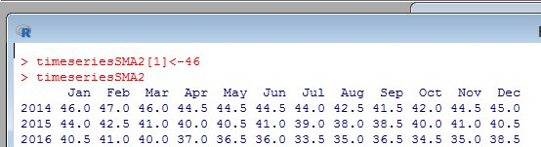

Рис. 29. Сглаженный временной ряд

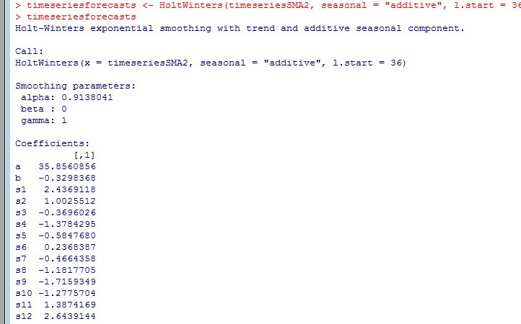

Рис. 30. Результаты вычисления параметров модели

Построим прогноз на 12 месяцев на основе полученной модели:

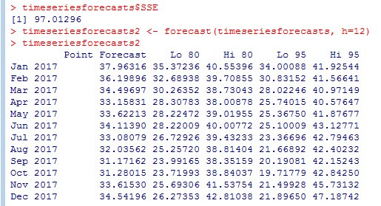

Рис. 31 . Прогнозные значения

Добавим спрогнозированные значения, округленные до целых в большую сторону к исходному ряду:

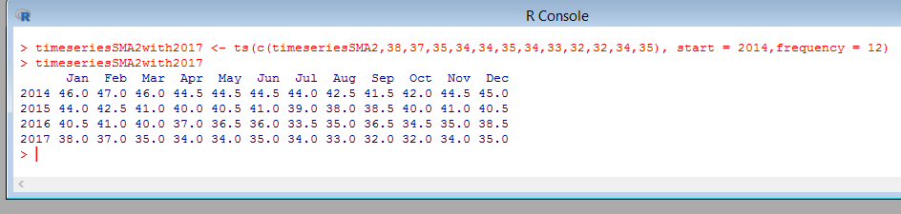

Рис. 32. Объединение прогноза со сглаженным рядом

Проанализируем, удалось ли нам сохранить все особенности исходного временного ряда, добавив к нему прогноз. Сравним сглаженный график исходного временного ряда и дополненный прогнозом:

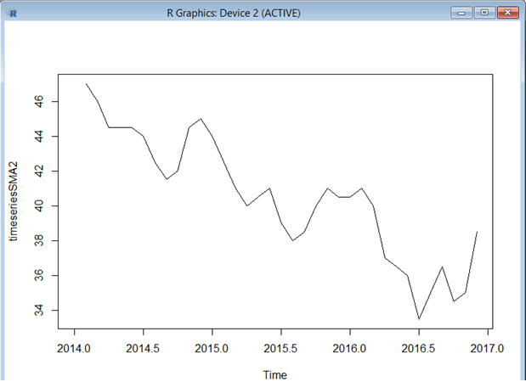

Рис. 33. Исходный сглажены й ряд

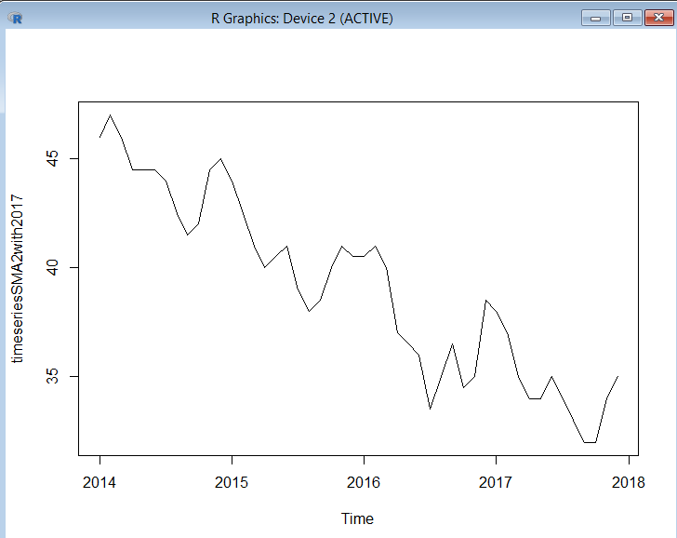

Риc. 34. Дополненный прогнозом сглаженный ряд

Как видно, что основные особенности графика сохранились – общий тренд и сезонность: максимальные всплески в зимние месяцы и минимальные значения в конце лета-начале осени.

Факт, сохранения тренда можно подтвердить численно. Найдем уравнение прямой, которое определяет тренд в дополненных данных. Вычислим коэффициенты. Сравним с коэффициентами уравнения вычисленными до этого.

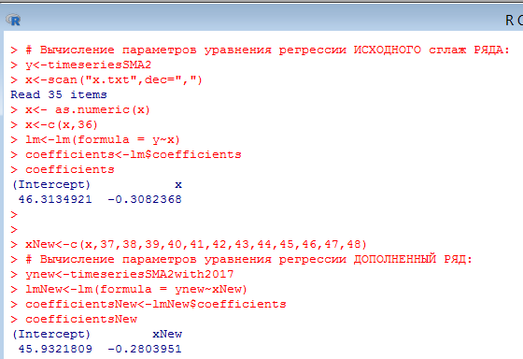

Рис. 35. Коэффициенты уравнений линейной регрессии

**Составление и решение линейной задачи**

Имеется информация об объеме продаж продукции за три предыдущих года:

|  |  |  |  |  |  |  |  |  |  |  |  |  |
| --- | --- | --- | --- | --- | --- | --- | --- | --- | --- | --- | --- | --- |
| Товар | Месяц (2014) | | | | | | | | | | | |
| 1 | 2 | 3 | 4 | 5 | 6 | 7 | 8 | 9 | 10 | 11 | 12 |
| B | 46 | 48 | 44 | 45 | 44 | 45 | 43 | 42 | 41 | 43 | 46 | 44 |

|  |  |  |  |  |  |  |  |  |  |  |  |  |
| --- | --- | --- | --- | --- | --- | --- | --- | --- | --- | --- | --- | --- |
| Товар | Месяц (2015) | | | | | | | | | | | |
| 1 | 2 | 3 | 4 | 5 | 6 | 7 | 8 | 9 | 10 | 11 | 12 |
| B | 44 | 41 | 41 | 39 | 42 | 40 | 38 | 38 | 39 | 41 | 41 | 40 |

|  |  |  |  |  |  |  |  |  |  |  |  |  |
| --- | --- | --- | --- | --- | --- | --- | --- | --- | --- | --- | --- | --- |
| Товар | Месяц (2016) | | | | | | | | | | | |
| 1 | 2 | 3 | 4 | 5 | 6 | 7 | 8 | 9 | 10 | 11 | 12 |
| B | 41 | 41 | 39 | 35 | 38 | 34 | 33 | 37 | 36 | 33 | 37 | 40 |

На складе имеется возможность хранения 15 единиц продукции B.

Затраты на производство продукции B в 2 раза меньше в 1, 2, 11 и 12 месяц затрат на производство в другое время.

Введем следующие обозначения:

1. *x1* – количество продукции, производимой в первый месяц;

…

*x12* – количество продукции, производимой в двенадцатый месяц;

1. *a* – затраты на производство единицы продукции в 3,4, 5, 6, 7, 8, 9, 10 месяцы;
2. *a/2* - затраты на производство единицы продукции в 1, 2, 11, 12 месяцы.

Расходы на производство продукции:

$$L\left(B\right)=\frac{a}{2}x_{1}+{\frac{a}{2}x}_{2}+ax_{3}+ax_{4}+ax_{5}+ax_{6}+ax_{7}+ax_{8}+ax_{9}+ax_{10}+\frac{a}{2}x_{11}+\frac{a}{2}x_{12}→min$$

Ограничения на производство единицы продукции:

$$\left\{\begin{aligned}A_{1}≤x_{1}≤A_{1}+15; \\ A_{1}+A_{2}≤x_{1}+x_{2}≤A_{1}+A_{2}+15; \\ A_{1}+A_{2}+A_{3}≤x_{1}+x_{2}+x_{3}≤A_{1}+A_{2}+A_{3}+15; \\ ⋯ \\ A_{1}+A_{2}+A_{3}+⋯+A_{12}≤x_{1}+x_{2}+x_{3}+⋯+x_{12}≤A_{1}+A_{2}+A_{3}+⋯+A_{12}+15\end{aligned}\right.$$

Таким образом, задача состоит из 12 переменных $x_{i}$ и 24-х ограничений.

Имеется прогноз по сбыту:

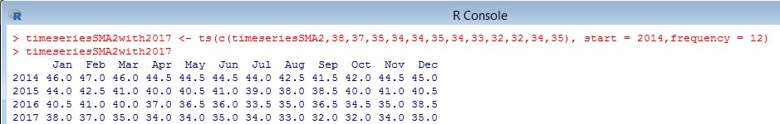

Рис. 36. Прогноз по сбыту

Т.о.,

$$A_{1}=38, A_{2}=37, A_{3}=35, A_{4}=34, A_{5}=34, A_{6}=35,$$

$$A_{7}=34, A_{8}=33, A_{9}=32, A_{10}=32, A_{11}=34, A_{12}=35$$

Расходы на производство продукции:

$$L\left(B\right)=\frac{a}{2}x_{1}+\frac{a}{2}x_{2}+ax_{3}+ax_{4}+ax_{5}+ax_{6}+ax_{7}+ax_{8}+ax_{9}+ax_{10}+\frac{a}{2}x_{11}+\frac{a}{2}x_{12}→min$$

Рассчитаем расходы на производство по нашему прогнозу:

$$L\left(B\right)=\frac{38}{2}+\frac{37}{2}+35+34+34+35+34+33+32+32+\frac{34}{2}+\frac{35}{2}=341$$

Решение задачи производилось в Excel с помощью специализированной надстройки «Поиск решений»: Был задан сам функционал и его ограничения:

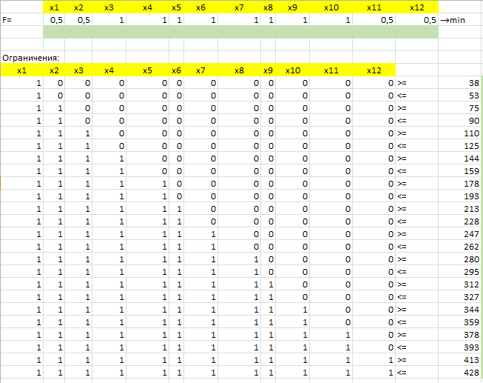

Рис. 37. Функционал и ограничения

Наша система ограничений, задана в матричном виде Ax≤b. Однако, некоторые неравенства. Напротив, имеют вид Ax≤b. Значит, требуется поменять знаки в них, чтобы выполнялась именно минимизация.

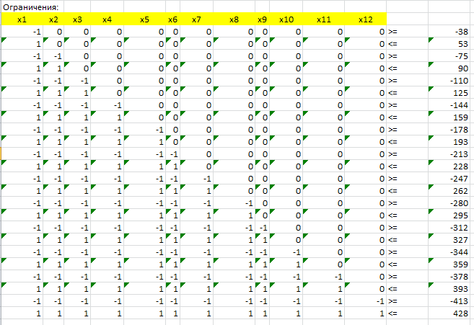

Рис. 38. Смена знаков ограничений

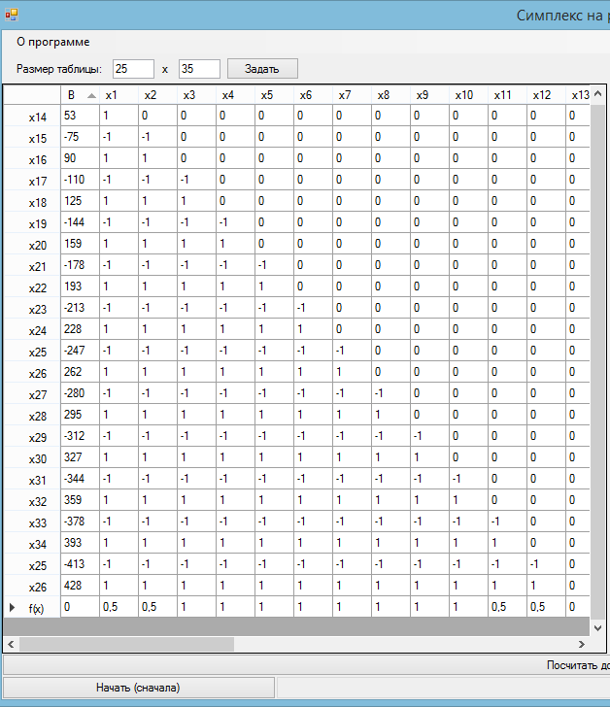

Рис. 39. Условие задачи симплекс-методом

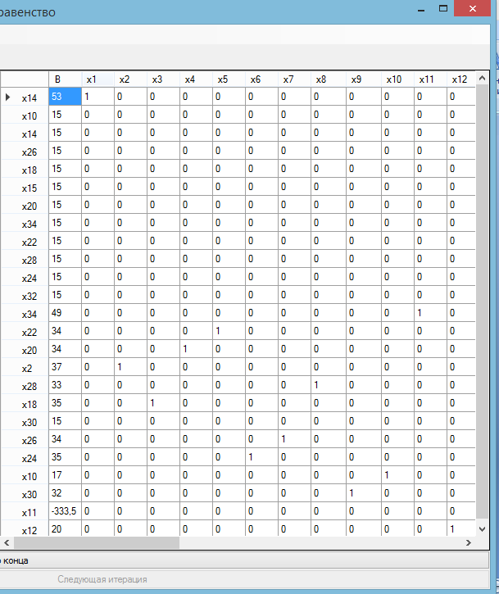

Рис. 40. Решение симплекс-методом

Полученные значения выведем на экран.

$$L\left(B\right)=333,5$$

Таким образом, получен план-график производства:

|  |  |  |  |  |  |  |  |  |  |  |  |  |
| --- | --- | --- | --- | --- | --- | --- | --- | --- | --- | --- | --- | --- |
| Товар | Месяц (2017) | | | | | | | | | | | |
| B  месяц | 53 | 37 | 35 | 34 | 34 | 35 | 34 | 33 | 32 | 17 | 49 | 20 |
| 1 | 2 | 3 | 4 | 5 | 6 | 7 | 8 | 9 | 10 | 11 | 12 |

**Выводы**

Было проведено исследование временного ряда. Мы подробно рассмотрели ряд. Сгладили его методом скользящего среднего по 2 месяцам. Этот вид сглаживания был выбран по принципу наименьшей ошибки. Он дал лучший результат, чем экспоненциальное сглаживание или при сравнении с иным периодом, равным не 2 месяца, а более.

Было определено, что ряд имеет сезонность. Наименьшее значение сезонной составляющей в августе и сентябре (примерно -1.79) и в июле(-1.34), что соответствует спаду продаж в августе-сентябре каждого года.

Далее был построен тренд с помощью уравнения линейной регрессии и метода наименьших квадратов. Выполнено прогнозирование. Наилучший результат дал метод Хольта-Уинтерса.

Полученный прогноз стал отправной точкой при вычислении минимизируемого функционала и имеющихся ограничений, которые необходимы для расчетов симплекс-методом.

**Список литературы**

1. Сажин, Ю.В. Сажин, Ю.В. Эконометрика // Ю.В. Сажин, И.А Иванова – М, 2014. – 316 с.
2. Шипунов, А. Б. Наглядная статистика. Используем R! // А.Б. Шипунов, Е.М. Балдин, П.А. Волкова, А.И. Коробейников, С.А. Назарова, С.В. Петров, В.Г. Суфиянов – М, 2014. – 296 с.
3. R: анализ и визуализация данных [Электронный ресурс]// Блог аналиика R (дата обращения – 31.10.2017) URL: <http://r-analytics.blogspot.ru/>
4. Нефтяные ряды в R [Электронный ресурс]// Хабрахабр R (дата обращения – 31.10.2017) URL: <https://habrahabr.ru/post/243211/>
5. Современное прогнозирование [Электронный ресурс]// Использование R (дата обращения – 31.10.2017) URL: <http://forecasting.svetunkov.ru/using-r/>
6. Введение в R. Дружков П.Н. Золотых Н.Ю. Половинкин Н.А. 2013
7. Линейная регрессия в R [Электронный ресурс]// Data Science, High Scalability and Software Engineering (дата обращения – 31.10.2017) URL: <http://igorsubbotin.blogspot.ru/2015/01/linear-regression-in-r.html>
8. Функции в R [Электронный ресурс]// Блог о R (дата обращения – 31.10.2017) URL: <http://aakinshin.net/ru/blog/post/r-functions/>
9. Артанонов, Ю.А. Использование R для анализа временных рядов // Ю.А. Артамонов. – М, 2014. – 16 с.
10. Выявление сезонности. [Электронный ресурс]// Методы социально-экономического прогнозирования (дата обращения – 31.10.2017) URL: [https://studme.org/40994/ekonomika/vyyavlenie_sezonnosti Studme.org](https://studme.org/40994/ekonomika/vyyavlenie_sezonnosti%20Studme.org)
11. Расчет оценок сезонной компоненты в аддитивной модели [Электронный ресурс]// Студопедия (дата обращения – 31.10.2017) URL <https://studopedia.ru/3_135972_raschet-otsenok-sezonnoy-komponenti-v-additivnoy-modeli.html>
12. Сезонная составляющая [Электронный ресурс]// База знаний Univer-nn.ru (дата обращения – 31.10.2017) URL: <http://univer-nn.ru/ekonometrika/sezonnaya-komponenta/>